Uzaicinājuma piedāvājuma iesniegšanai tirgus izpētei
“Gaisa kondicioniera nomaiņa tehnoloģiskajā telpā (Šķirotavas stacijas šķirošanas uzkalns)”
1.pielikums

Tehniskais uzdevums
“Gaisa kondicioniera nomaiņa tehnoloģiskajā telpā (Šķirotavas stacijas šķirošanas uzkalns)”

- Vispārīgie noteikumi
  - Veikt gaisa kondicioniera (turpmāk – kondicionieris) nomaiņu šādā Objektā:
Nr. p.k. | Objekts | Adrese | Stāvs | Telpas
 |  |  |  | augstums, m | platība, m²
1 | Releju telpa (Šķirotavas stacijas šķirošanas uzkalns, 102.kab) | Krustpils iela 24 k-26, Rīga, LV-1057 | 1 | 3.20 | 31.80

  - Darba apjoms:
    - vecā kondicioniera demontāža un utilizācija;
    - jaunā kondicioniera piegāde un tā montāža.
  - Kondicionieru montāžu veikt pēc LBN 231-15 “Ēku apkure, ventilācija un gaisa kondicionēšana” un citu spēkā esošu normatīvu dokumentu prasībām.

- Demontāžas darbi
  - Veikt vecā kondicioniera demontāžu un utilizāciju:

Nr. p.k. | Objekts | Daudz. | uzbūves tips | marka | dzesēšanas jauda, kW | utilizācija
1 | Releju telpa (Šķirotavas stacijas šķirošanas uzkalns, 102.kab) | 1 | Split sistēmas griestu | STULZ SSI80FRS2Z0000 7035 | 8.1 | Nodrošina Uzņēmējs

- Montāžas darbi:
  - Jaunā kondicioniera tehniskie parametri (minimālas prasības):
Nr. p.k. | Objekts | Daudz. | uzbūves tips | auksta gaisa padeve | dzesēšanas režīms | paredzēts darbībai ārējas gaisa temperatūras diapazonā | barošanas spriegums | dzesēšanas jauda, kW
1 | Releju telpa (Šķirotavas stacijas šķirošanas uzkalns, 102.kab) | 1 | Split sistēmas griestu-grīdas | horizontāli (paralēli grīdai) | +18°C - +30°C | -10°C - +38°C | 400V, 50Hz | ≥ 8

    - kondicionierim jābūt aprīkotam ar
      - ārējais izvades sauso kontaktu (kondicioniera darbības kontrolei);
      - automātiskās restartēšanas (auto-restart) funkciju;
      - “inverter” tipa kompresoru;
    - kondicioniera energoeffektivitātes klase dzesēšanas režīmā - ne mazāk, kā A++.

  - Veicot jauno kondicionieru montāžu jāievēro šādi nosacījumi:

Nr. p.k. | Objekts | jaunā kondicioniera iekšējā bloka uzstādīšanas vieta | jaunā kondicioniera ārējā bloka uzstādīšanas vieta | kondensāta novade | elektrības pieslēgšana | cits
1 | Releju telpa (Šķirotavas stacijas šķirošanas uzkalns, 102.kab) | vecā demontētā kondicioniera iekšējā bloka vietā | vecā demontētā kondicioniera ārējā bloka vietā | tāpat, ka ierīkots vecajam demontējamam kondicionierim | Izmantot esošo pieslēgumu

    - ārējo un iekšējo bloku savienošanai izmantot esošus, vecā kondicioniera bloku savienošanai paredzētus caurumus ēkas sienā, kā arī esošus penāļus un kanālus. Nepieciešamības gadījumos var veikt trases izmaiņas;

  - Pēc montāžas darbu pabeigšanas ar saviem spēkiem un līdzekļiem novērst darbu veikšanas vietā tā radītos bojājumus, t.sk. lokāli atjauno apdari, atjauno telpas vizuālo stāvokli.

Fotofiksācija un telpu plāns
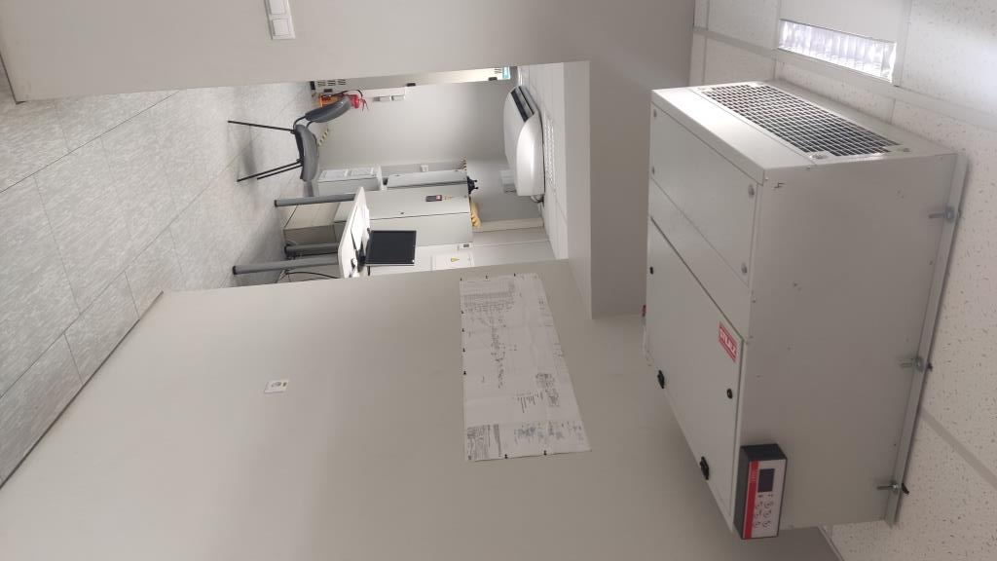 | 